LAPORAN
PRAKTIK PEMROGAMAN WEB
PRAKTIKKUM WEB HTML_ADVANCE



Oleh :
GHOFUR AKBAR MUNIRRULLAH
NPM.244311042

JURUSAN TEKNIK
PROGRAM STUDI
TEKNOLOGI REKAYASA PERANGKAT LUNAK
POLITEKNIK NEGERI MADIUN
2025

Laporan Praktikum Minggu 3
1

Nama | GHOFUR AKBAR MUNIRRULLAH
NPM | 244311042
Kelas | TRPL-2B
Github | Ghofur Akbar (Ghof-AM)

KEMAMPUAN AKHIR YANG DIRENCANAKAN
Mampu memahami elemen-elemen lanjut dari HTML dan merancang form pada HTML5

INDIKATOR
- Mampu menjelaskan elemen-elemen lanjut HTML5
- Mampu merancang aplikasi form pada website menggunakan fitur-fitur HTML5

Hasil Pekerjaan
No 1.
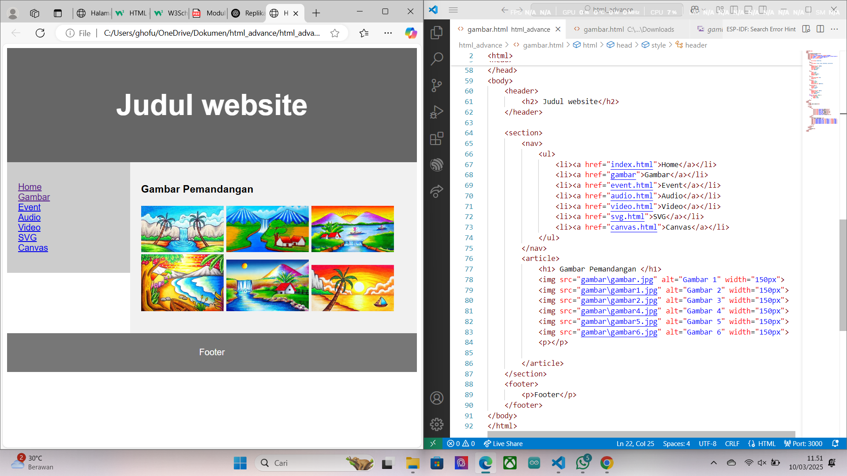
Deskripsi/Keterangan :
sebagaimna instruksi, css yang diberikan akan mengatur tempat untuk isi yang diharapkan, dimana * akan mewakili box sizing, body akan mewakili penentuan font, header akan menentukan kotak bagian header yang terisi dengan tulisan "Judul Website", nav mewakili kotak yang berisi list tentang page reference yang bisa dituju, ul nav mewakili format list dalam nav, article akan mewakili tempat atau space yang disediaka di sebelah kanan box nav, footer mewakili tempat untuk membuat credit dari web (dibawgian bawah nav dan article), dan @media akan mewakili format dari box untuk article dan nav.

Hasil Pekerjaan
No 2.
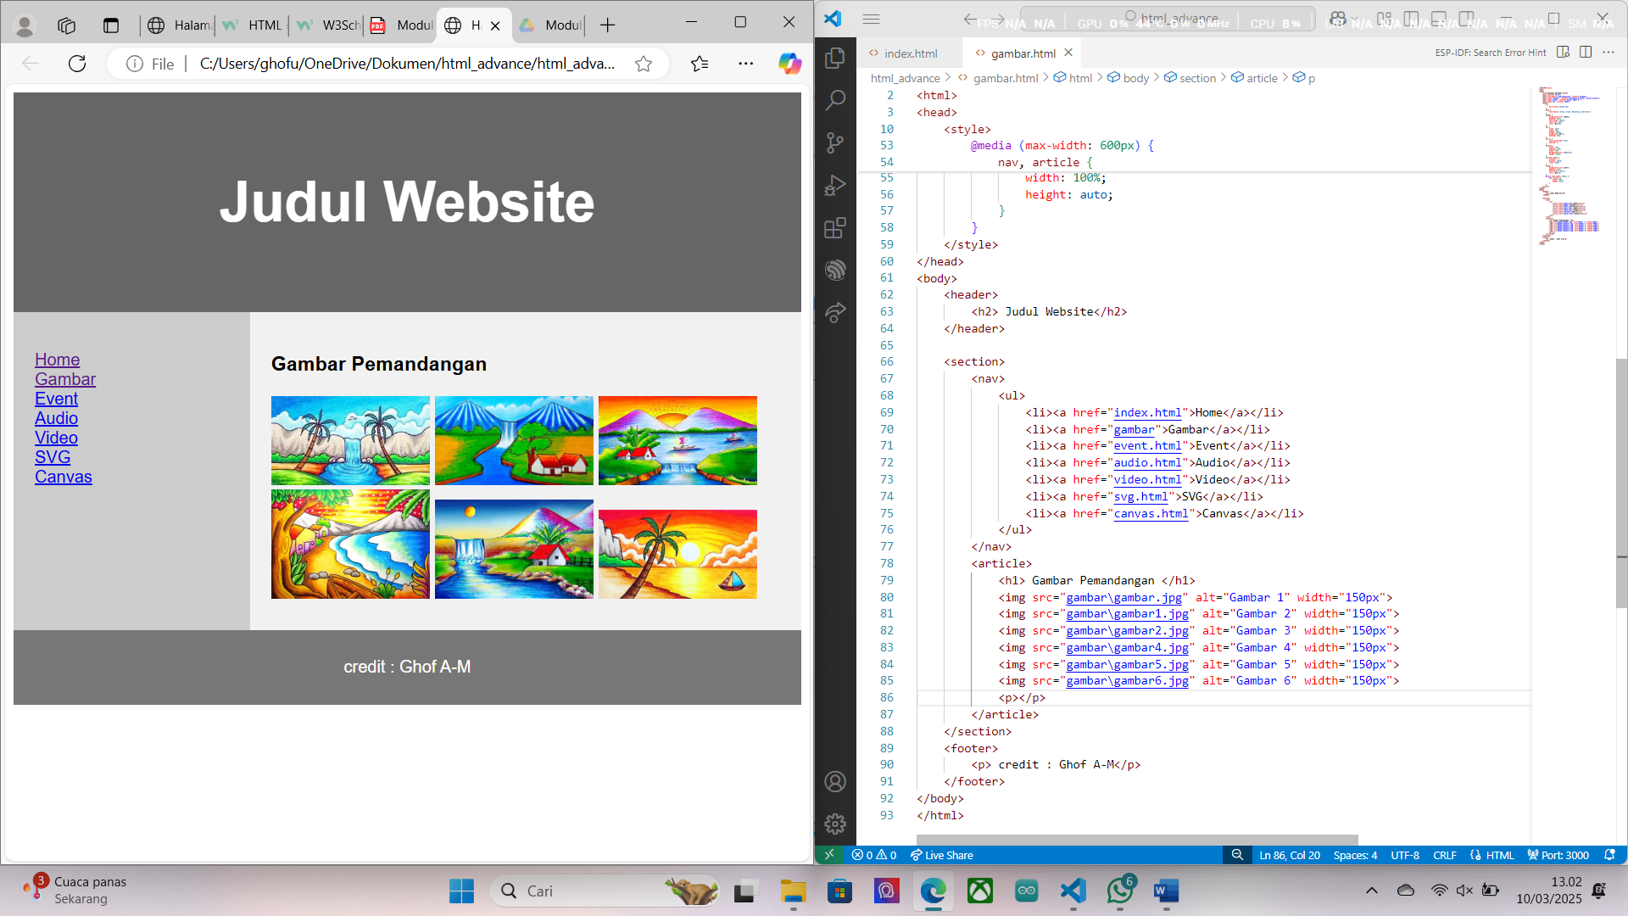
Deskripsi/Keterangan :
Sebagaimana instruksi yang diberikan, tampilan dari halaman web akan menggantikan tulisan Kesimpulan pada halaman index.html dengan gambar yang sesuai dengan inputan pada kode <img src=”gambar.jpg” alt=”Gambar 1”> dkk.

Hasil Pekerjaan
No 3.
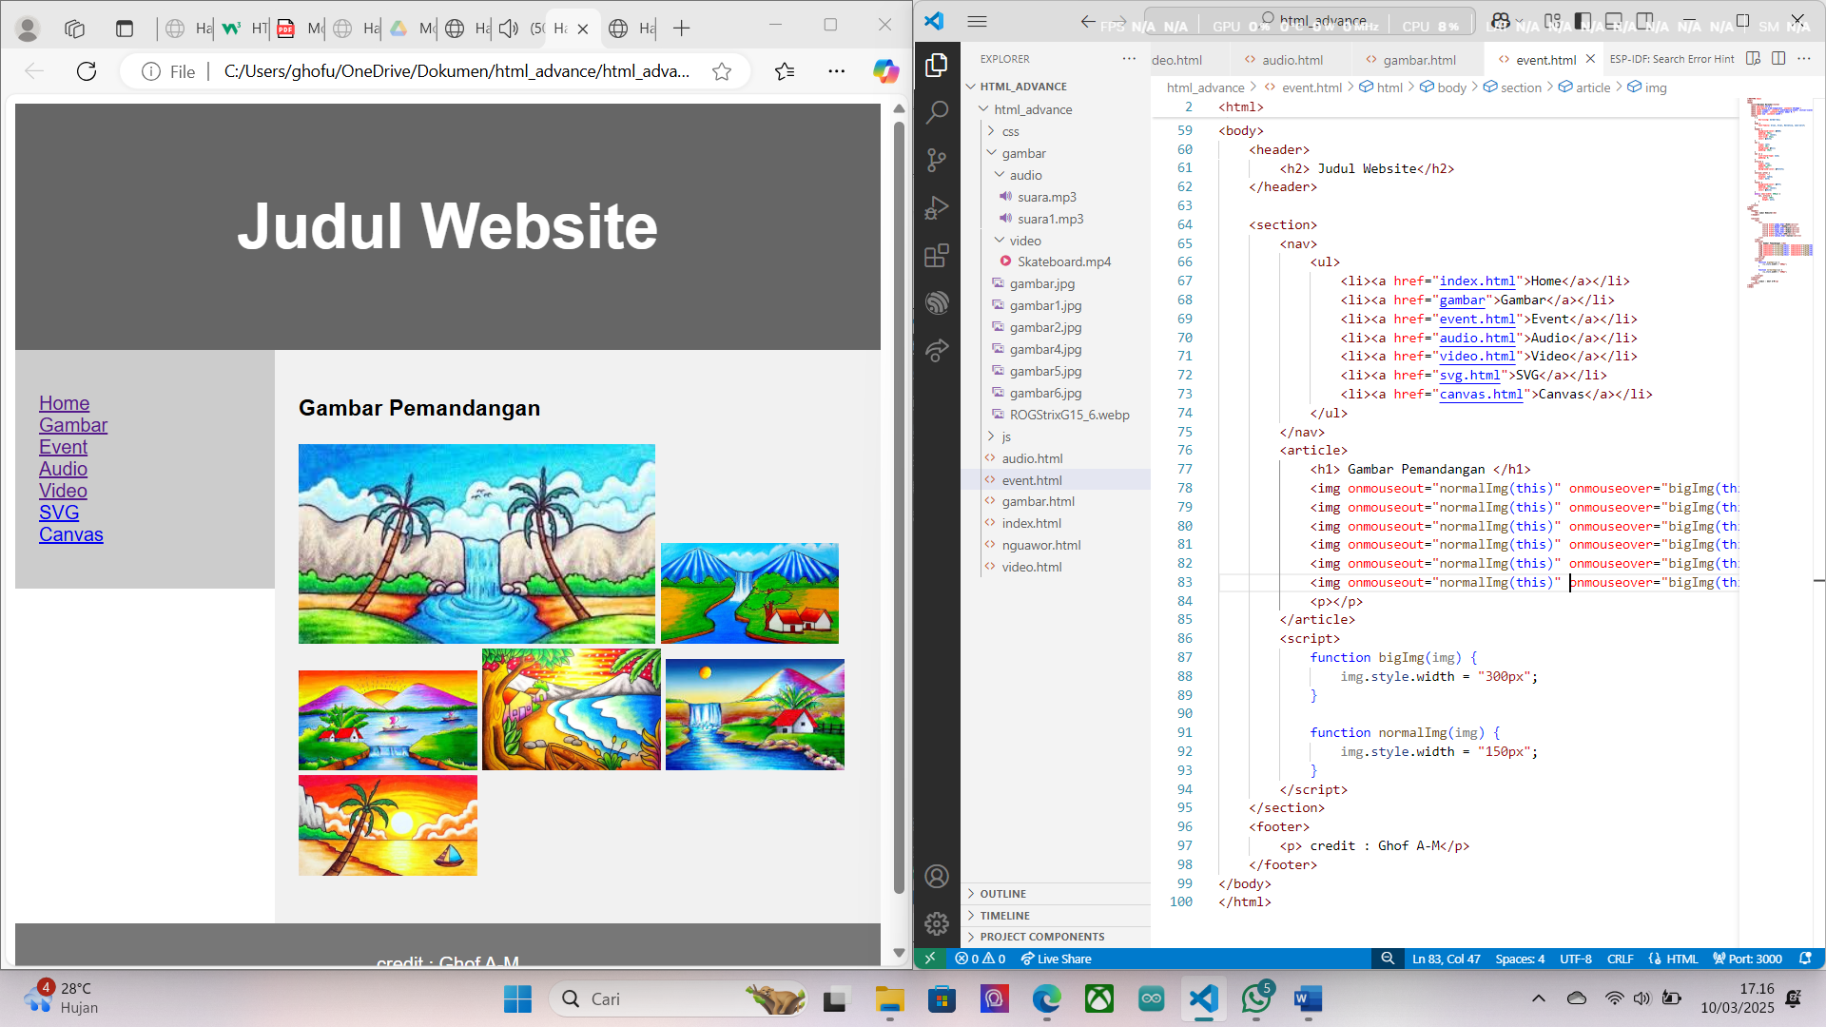
Deskripsi/Keterangan :
Atribut onmouseover akan menjalankan fitur yang membuat gambar dapat menjadi berukuran sesuai dengan ukuran yang ditentukan Ketika mouse menyentuh area gambar, sedangkan onmouseout akan membuat gambar Kembali pada ukuran yang ditentukan (semula) ketika mouse dialihkan ke area diluaar gambar. Kedua fitur tersebut bisa dijalankan dengan menggabungkan elemen gambar dan pembuatan script untuk function yang menentukan pengeksekusian perintah apakah diperbesar atau diperkecil.

Hasil Pekerjaan
No 4.
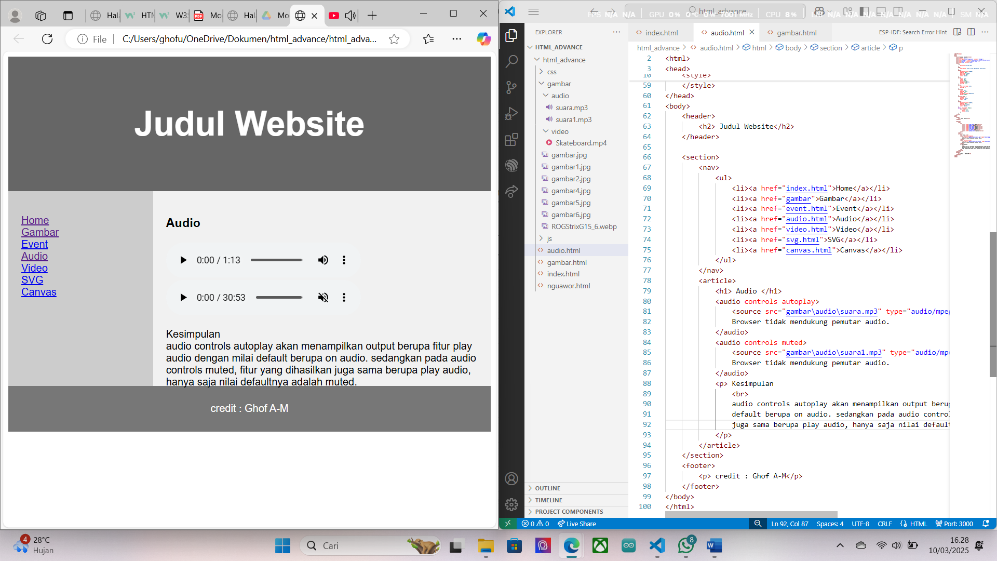
Deskripsi/Keterangan :
audio controls autoplay akan menampilkan output berupa fitur play audio dengan milai default berupa on audio. sedangkan pada audio controls muted, fitur yang dihasilkan juga sama berupa play audio, hanya saja nilai defaultnya adalah muted.

Hasil Pekerjaan
No 5.
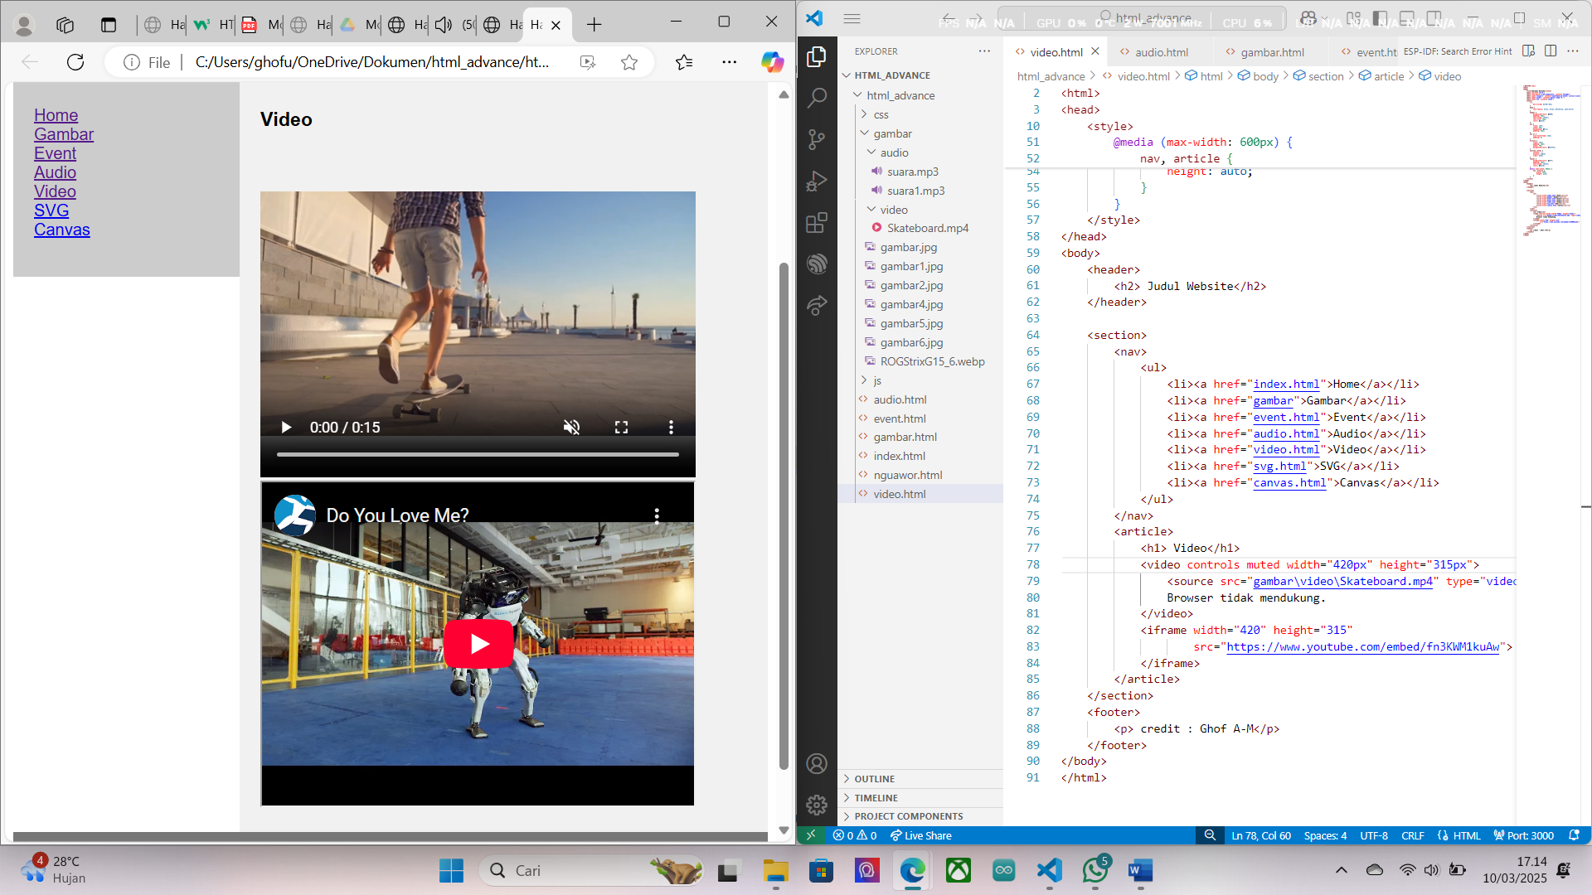
Deskripsi/Keterangan :
Elemen video digunakan untuk membuat suatu fitur video, Dimana elemennya dapat dilengkapi oleh beberapa atribut, seperti controls muted, width, dan height. Untuk memunculkan video yang diharapkan, tentu saja harus ditambahkan sumber dari video yang ingin ditampilkan dengan menggunakan elemen source dengan dilengkapi atribut src dan type sebagai video/mp4. Penambahan Iframe pada susunan kode adalah digunakan sebagai area untuk menampilkan overview playable video dari link yang dicantumkan.

Hasil Pekerjaan
No 6.
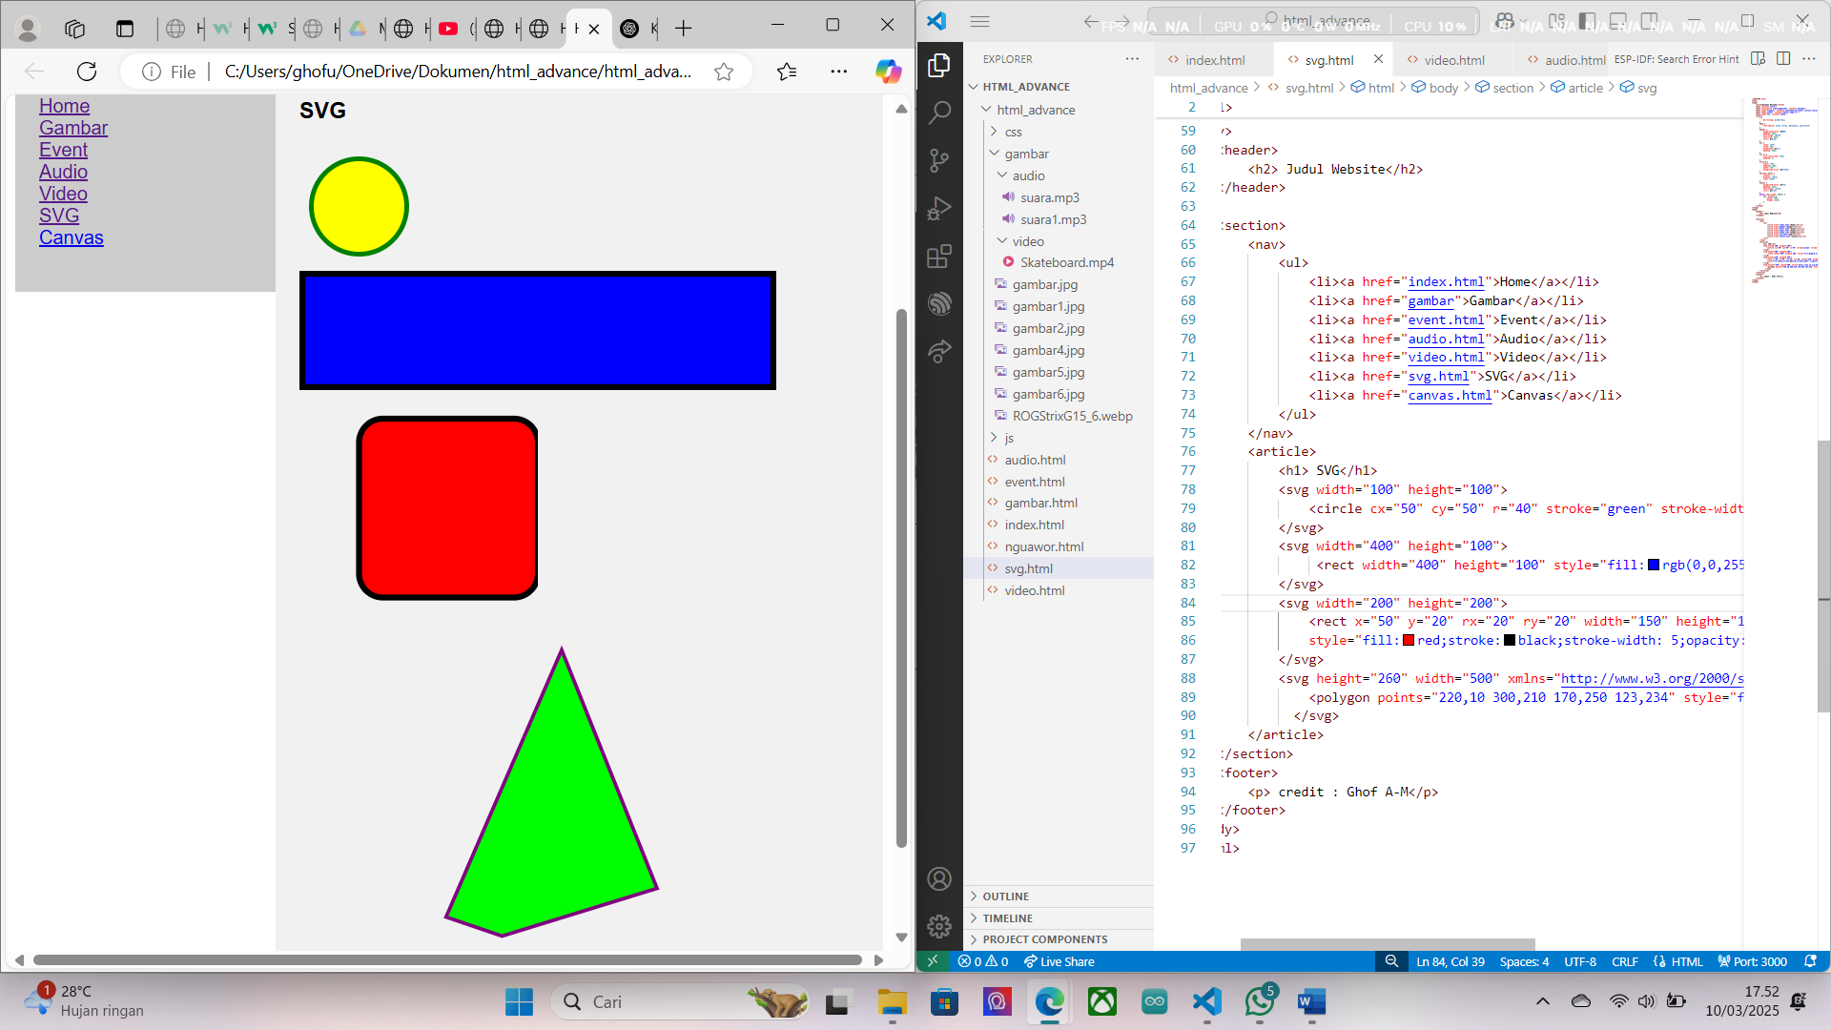
Deskripsi/Keterangan :
Instruksi yang diberikan akan menghasilkan output berupa gambar lingkaran, persegi Panjang, persegi dan segitiga tiga dengan polygon. Penggunaan svg akan memungkinkan untuk membentuk suatu bangun yang bisa dikalibrasi ukuran dan dimensinya.

Hasil Pekerjaan
No 7.
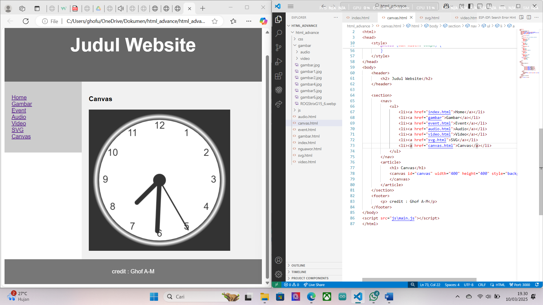
Deskripsi/Keterangan :
Elemen canvas akan memberikan suatu space kosong yang dapat diisi dengan animasi daripada script yang telah disusun menggunakan javascript.

Hasil Pekerjaan
No 8.
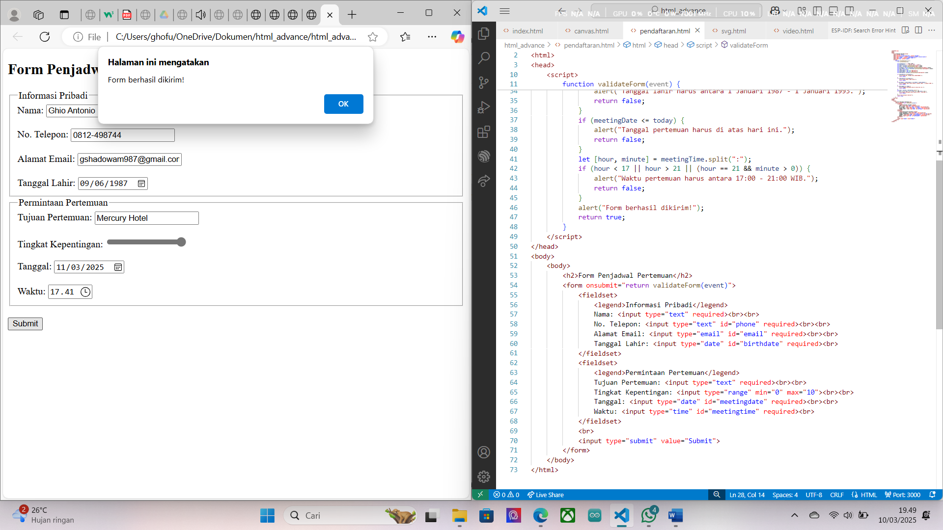
Deskripsi/Keterangan :
Template yang diberikan dapat direplikasi dengan sempurna menggunakan susunan kode yang terletak di bagian body. Hanya saja, saya belum bisa menggunakan beberapa restriction sesuai dengan instruksi pada modul, sehingga saya mencari referensi menggunakan AI untuk menyelesaikan restrictionnya.

